## Tarea: Generando Persistencia en nuestra aplicación

Gaby Nuñez

Modelo de base de datos

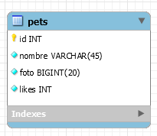

Pantallas

Lista de todos los elementos en la base de datos

Clic en like, se actualiza el numero en pantalla y en la base de datos.

Clic en like cuando un elemento entra en la lista de favoritos

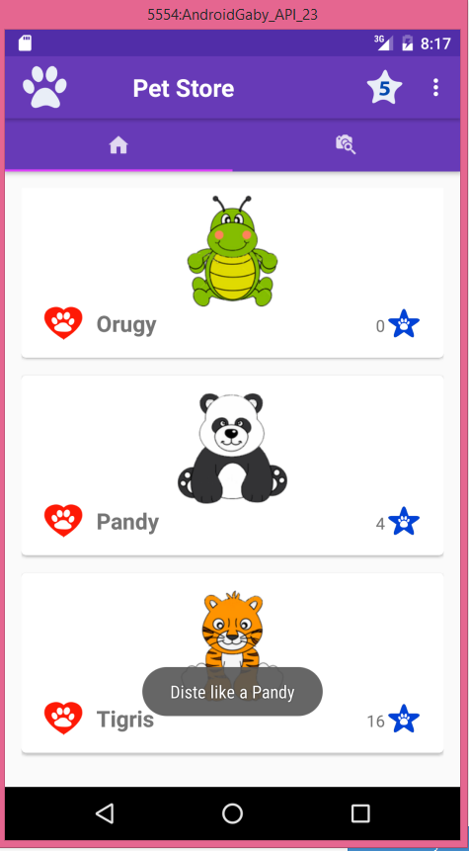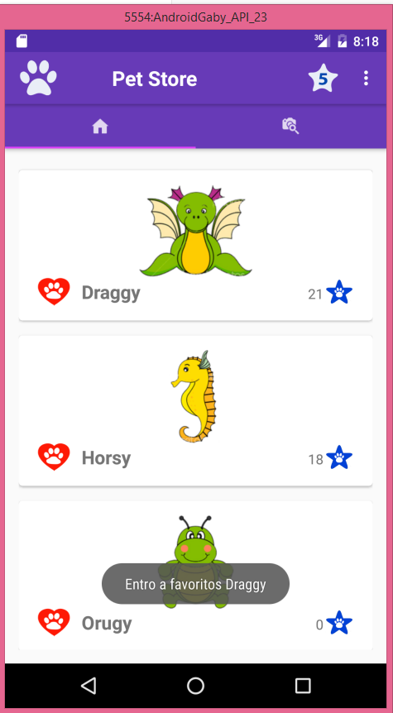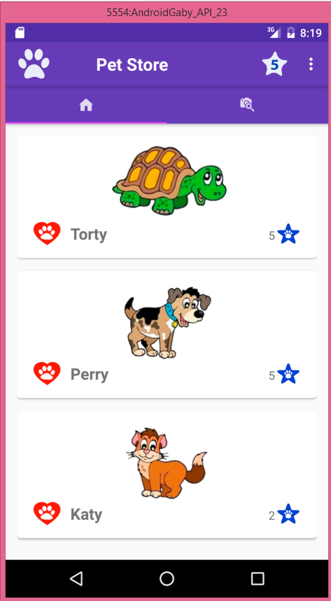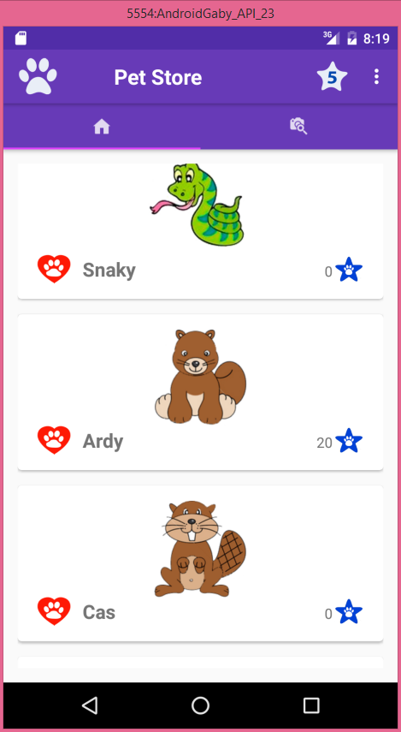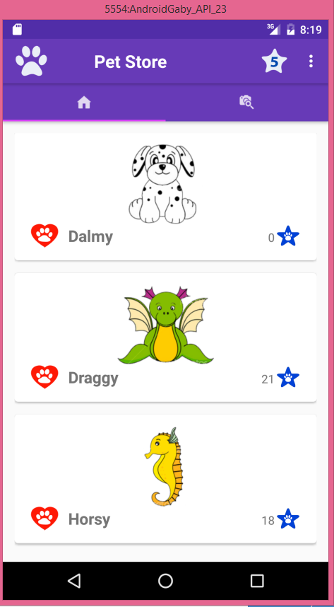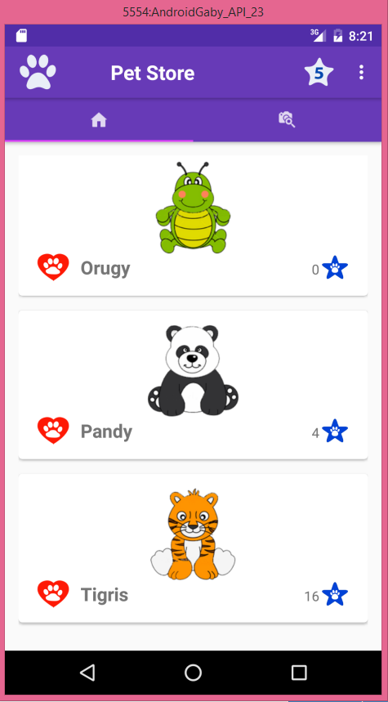

Lista de los 5 favoritos

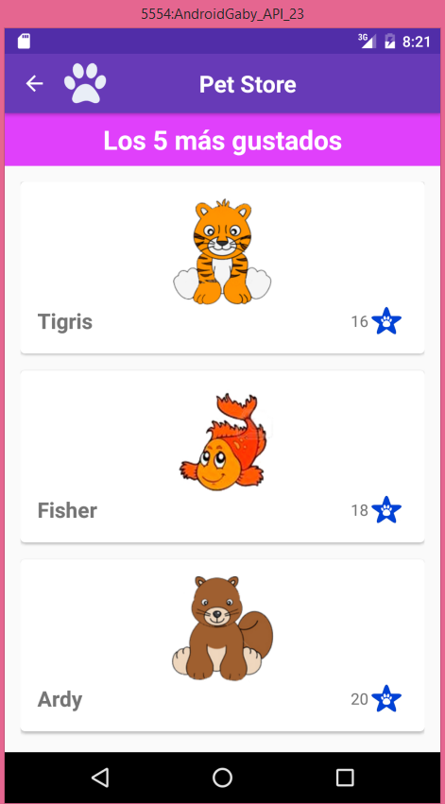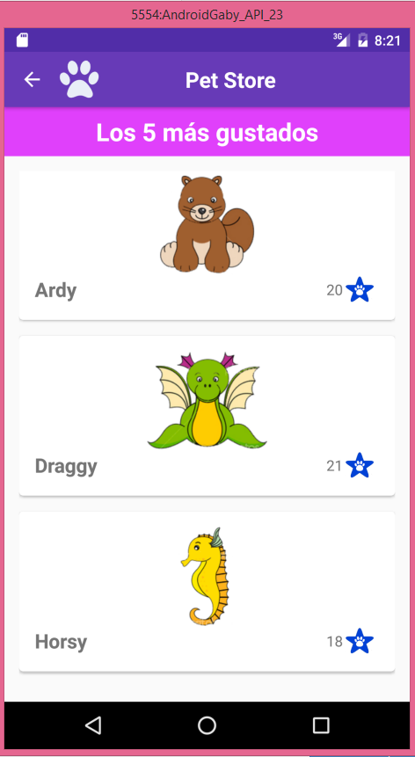

Los 5 favoritos se actualiza al iniciar la aplicación y al dar clic en like en la pantalla anterior